**공통프로젝트**

**서울 7반 A704**

**Auctopus 시연 시나리오**

팀장 정상기

팀원 김태원 손예지 이지원 우상빈 변유정

**[로그인 및 회원가입]**

**[1-1] 로그인 페이지**

* 카카오톡 계정으로 로그인
* 카카오톡 인중 성공 후 로그인 완료 시 [1-2] 회원가입 페이지로 이동

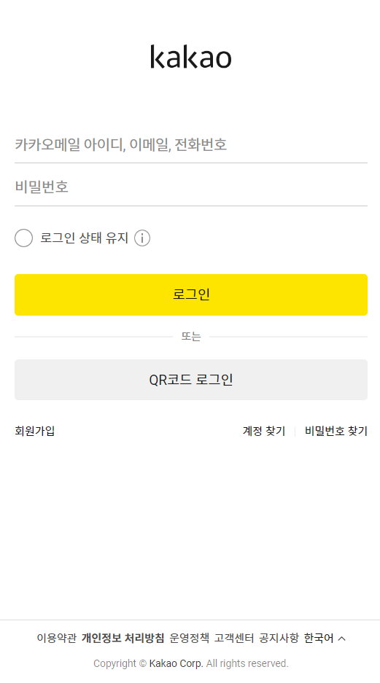

**[1-2] 회원가입 페이지**

* 처음 가입한 회원이라면, 추가 정보 입력
* 닉네임과 이메일 주소 입력 후 ‘NEXT’ 버튼 클릭 시 추가 정보 입력 창으로 이동
* 배송지 주소와 거래 계좌 정보 입력 후 ‘다음’ 버튼 클릭 시 회원 정보 저장 완료
* ‘건너뛰기’ 클릭 시 배송지 주소와 거래 계 좌 정보 생략 후 회원 정보 저장 완료

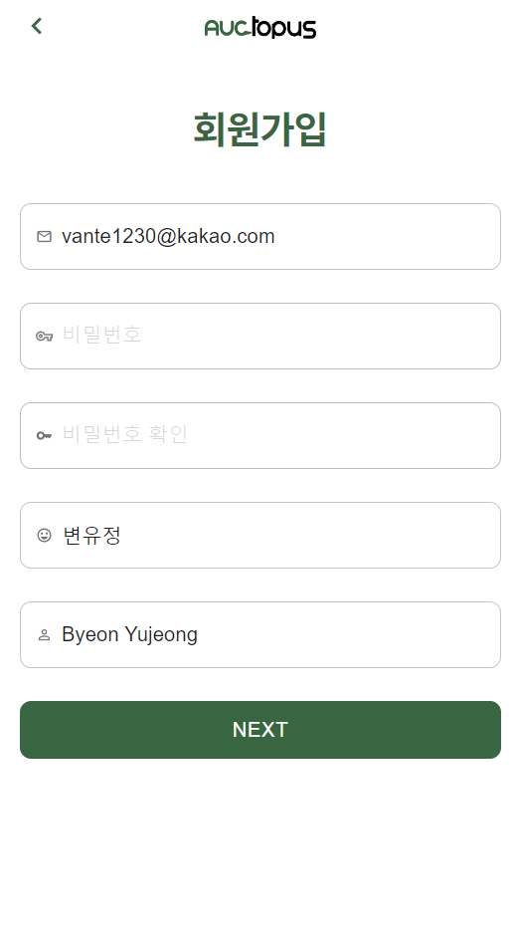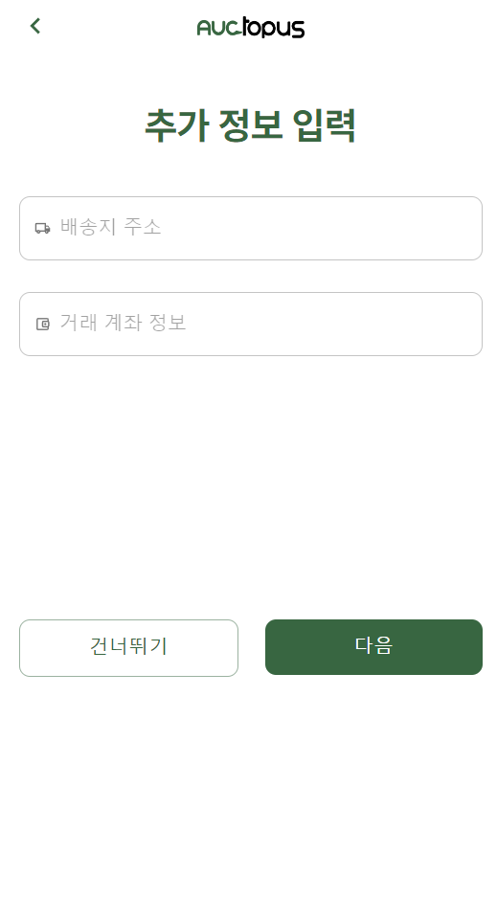

**[1-3] 회원가입 페이지**

* 관심 카테고리를 최대 3개 까지 선택
* 관심카테고리 기반 [2-4] 메인 페이지 (경매중 – 카테고리순) 정렬
* 완료 클릭 시 회원 정보 기입 및 회원 가입 완료

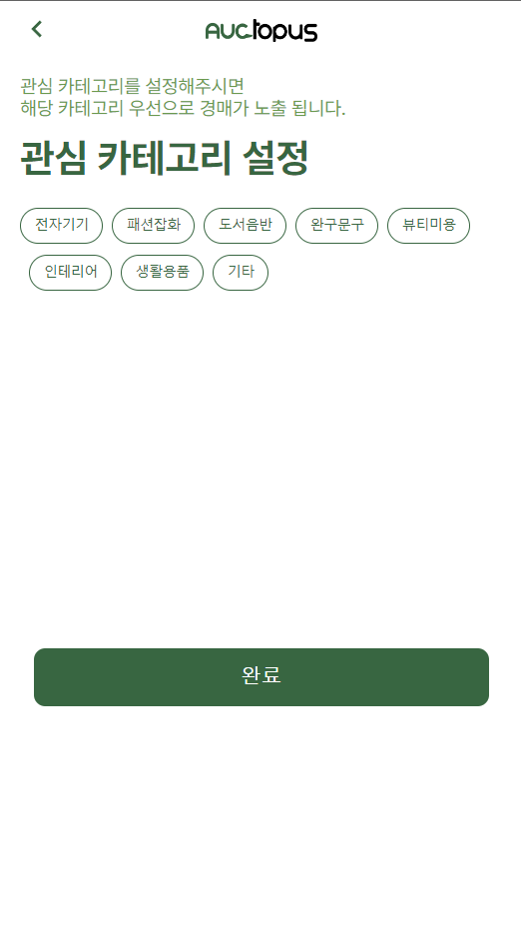

**[메인 및 검색/카테고리]**

**[2-1] 메인 페이지 – 메뉴 버튼**

* 메인 페이지에서 메뉴 버튼 클릭 시, 다음과 같은 화면이 나온다.
* ‘메인 화면’ 클릭 시, [2-2] 메인 페이지 (경매중 – 좋아요순)로 이동
* ‘내 프로필’ 클릭 시, [3-2] 진행 예정 – 내 진행 예정 경매방 목록으로 이동
* ‘알림 종’ 클릭 시, [6-1] 알림 리스트로 이동

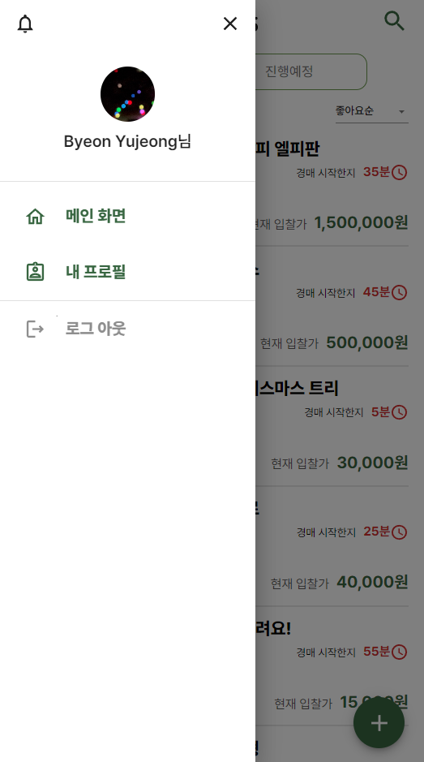

**[2-2] 메인 페이지 (경매중 – 시청순)**

* 현재 경매방에 접속하고 있는 시청자 수가 많은 순으로 경매 목록을 정렬하여 나열

**[2-3] 메인 페이지 (경매중 – 최신순)**

* 경매방 생성시간의 최신순으로 경매 목록을 정렬하여 나열

**[2-3] 메인 페이지 (경매중 – 좋아요순)**

* 경매방을 찜한 사용자수 순서대로 경매 목록을 정렬하여 나열

**[2-4] 메인 페이지 (경매중 – 카테고리순)**

* 회원가입시 설정한 관심 카테고리 기반 추천순으로 경매 목록을 정렬하여 나열
* 관심 카테고리 설정을 하지 않은 경우 랜덤으로 경매 목록 나열

**[2-5] 메인 페이지 (경매예정 – 좋아요순)**

* 경매방을 좋아요 등록한 회원 수가 많은 순으로 경매 목록을 정렬하여 나열

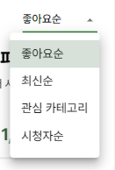 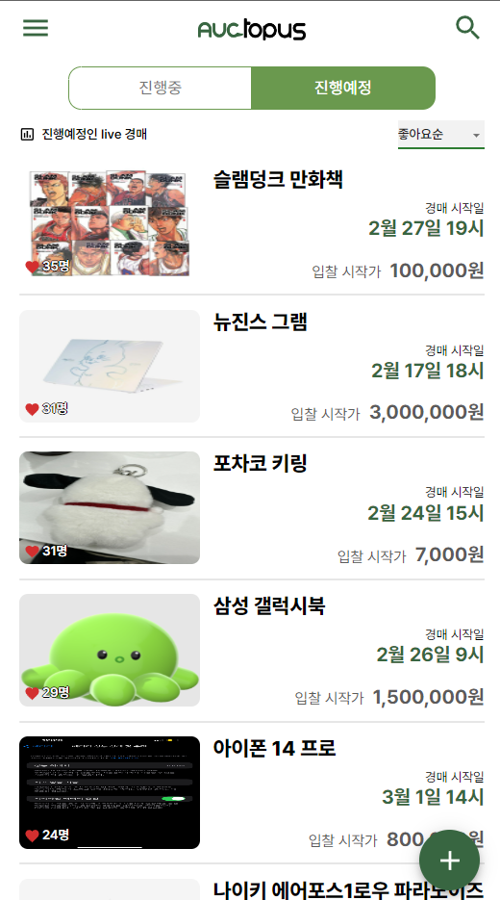

**[2-6] 검색 및 카테고리 페이지**

* 카테고리별 검색 클릭 시 해당 카테고리의 [2-9] 카테고리 결과 페이지로 이동
* 검색어를 입력하여 검색 시 [2-7] 검색 결과 페이지(경매중)로 이동
* 사용자가 최근 검색한 기록을 보이고, ‘X’ 버튼 클릭 시 삭제

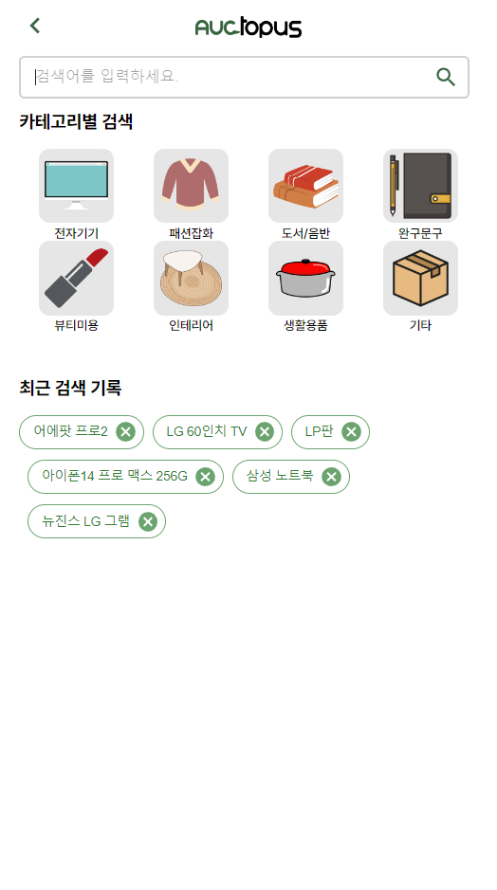

**[2-7] 경매 중인 경매방 검색 결과 페이지 – (검색어 예시 : 인형)**

* 검색어가 포함된 진행중인 경매방 목록을 나열

**[2-8] 경매 예정인 경매방 검색 결과 페이지 – (검색어 예시 : 인형)**

* 검색어가 포함된 진행예정인 경매방 목록을 나열

**[2-9] 경매 중인 경매방 카테고리 검색 결과 페이지 – (카테고리 예시 : 전자기기)**

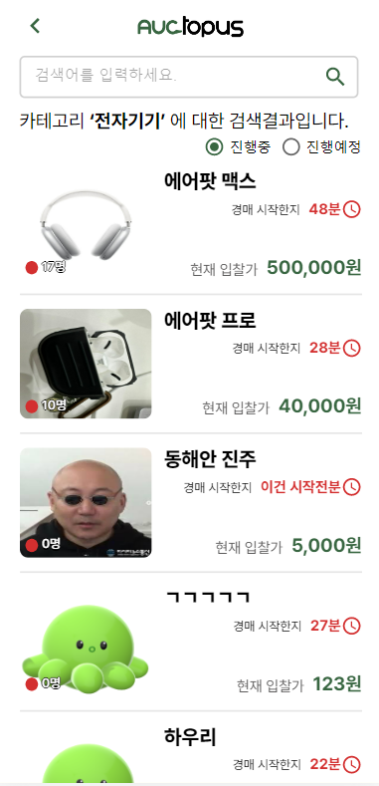

**[2-10]** **경매 예정인 경매방 카테고리 검색 결과 페이지 – (카테고리 예시 : 전자기기)**

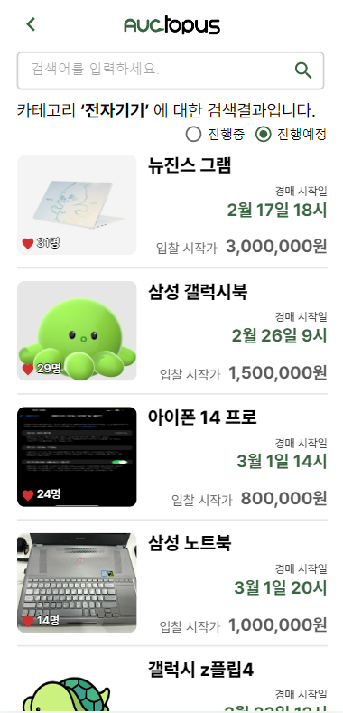

**[프로필]**

**[3-1] 내 프로필 조회**

* ‘프로필 편집’ 클릭 시 [3-2] 내 프로필 수정으로 이동
* ‘내 진행 예정’ 클릭 시 [3-2] 진행 예정 – 내 진행 예정 경매방 목록으로 이동
* ‘내 입장 예정’ 클릭 시 [3-3] 경매 예정 – 내가 찜한 경매방 목록으로 이동

**[3-2] 내 프로필 수정**

* 닉네임과 계좌 정보, 대표 배송지 정보 수정 가능

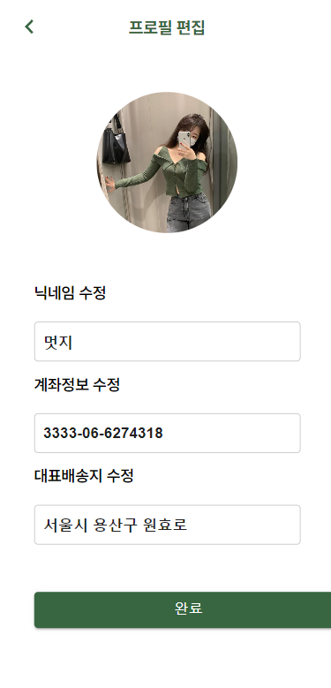

**[3-2] 진행 예정 – 나의 진행 예정 경매방 목록**

* 사용자 본인이 생성하여 진행 예정인 경매방 목록을 나열
* 경매방 시작시간 이전 또는 경매방 시작시간 이후 실시간 경매가 열리지 않은 경매방 표시
* 경매방 클릭 시, [4-2] 경매 상세 페이지로 이동

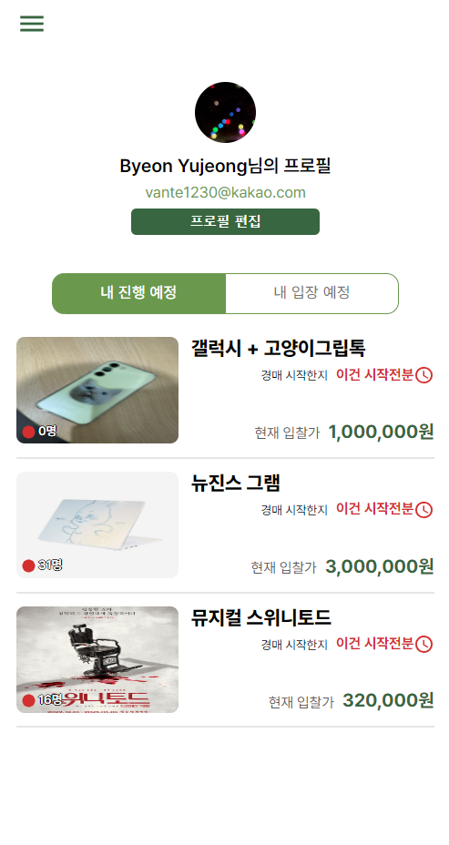

**[3-3] 경매 예정 – 내가 찜한 경매방 목록**

* 내가 좋아요 표시한 경매방 리스트 표시
* 경매 시작 시간 전 경매방 표시
* 경매방 클릭 시, [4-2] 경매 상세 페이지로 이동

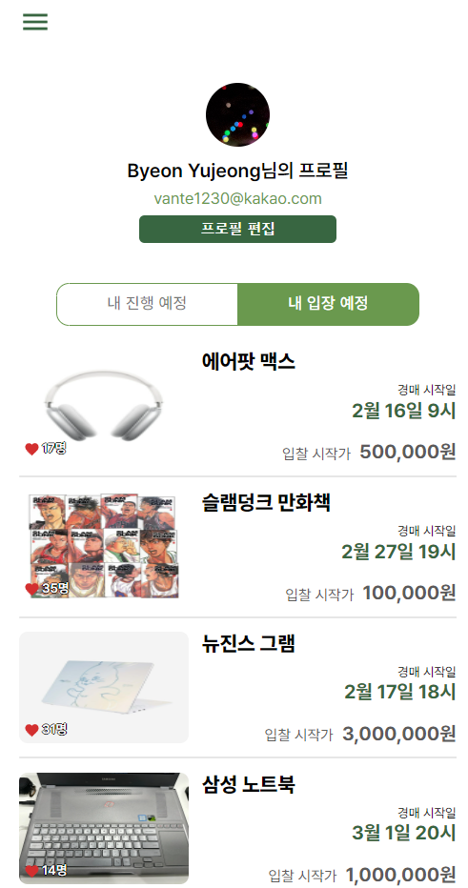

**[경매]**

**[4-1] 경매 생성 페이지**

* 경매할 물품 사진을 업로드, 여러장 업로드 가능
* 입찰 시작가와 입찰 단위를 지정하고 경매 시작 날짜를 설정하여 경매방 정보를 입력
* ‘경매 등록하기’ 클릭 시 경매방 생성 완료

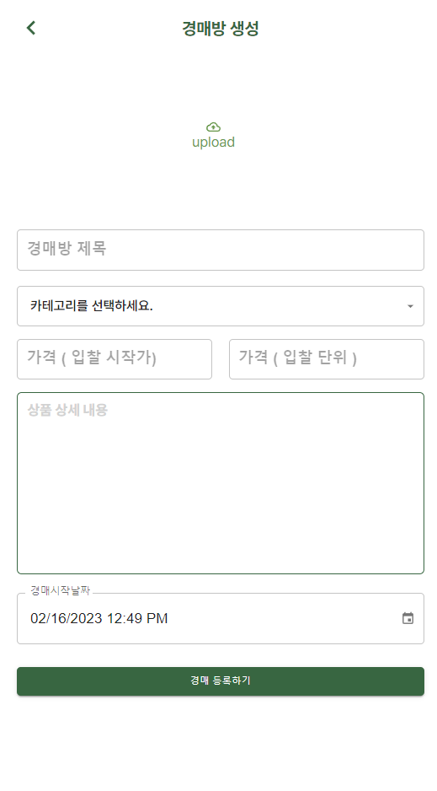

**[4-2] 경매 상세 페이지**

* 경매 물품의 사진을 슬라이드 쇼로 보임
* 판매자의 닉네임, 이메일 , 프로필 사진 정보를 보임
* 경매 시작시간이 되지 않을 시 입장이 불가, 경매 시작까지 남은 시간을 보임
* 경매 시작시간이 되었을 시 ‘입장하기’ 클릭 후 [4-9] 구매자 – 실시간 경매 진행 페이지로 이동

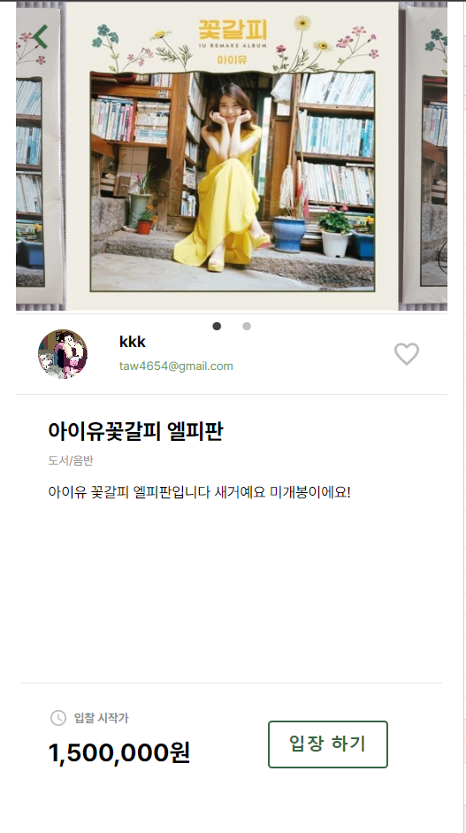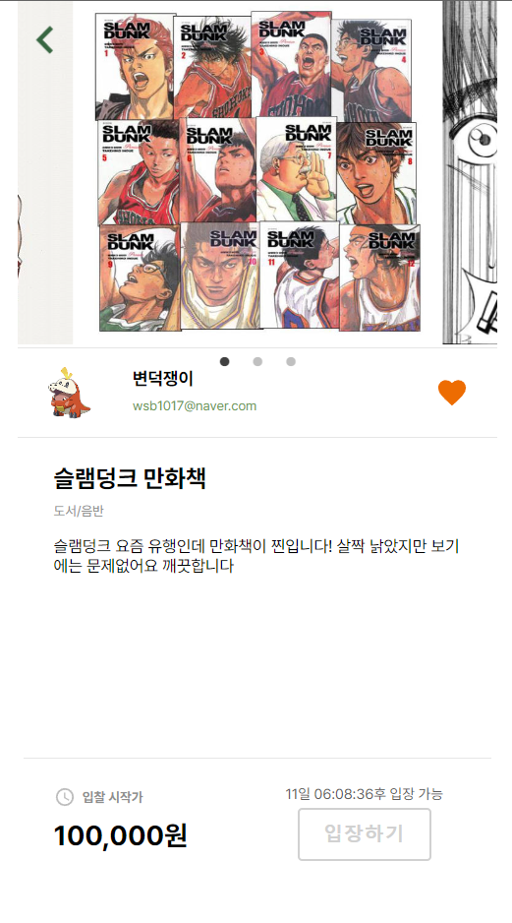

**[4-3] 경매 좋아요 기능**

* 하트 버튼 클릭 시 찜 등록이 된다.
* 하트 버튼 체크 해제 시 찜 해제

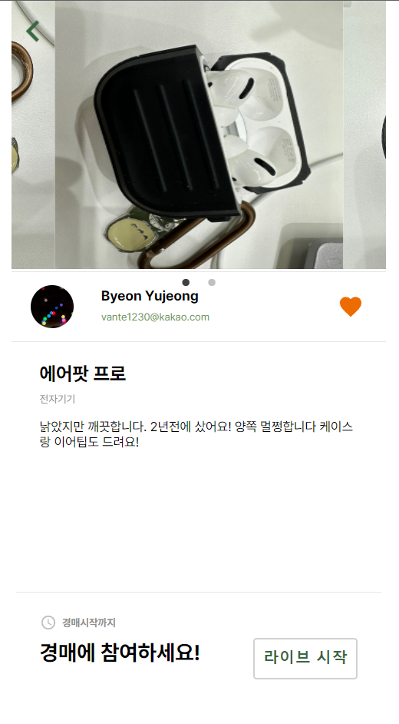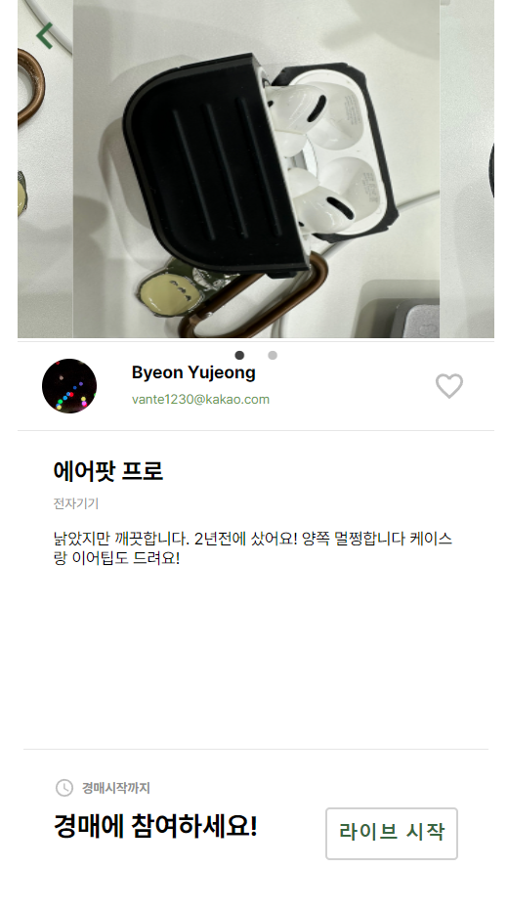

**[4-4] 판매자 – 실시간 경매 전환 페이지**

* 판매자의 경우 경매 시작 시간이 되면 라이브 시작 버튼이 활성화
* ‘라이브 시작’ 클릭 시 [4-8] 판매자 – 실시간 경매 진행 페이지로 이동

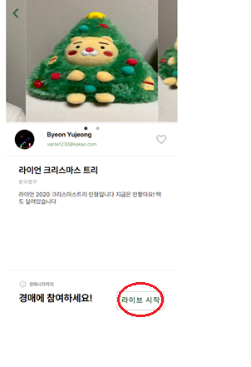

**[4-5] 구매자 – 실시간 경매 입장**

* ‘입장 하기’ 클릭 후 생성되는 모달 창에서 ‘수동 입찰 사용’ 클릭 시 바로 [4-8] 실시간 경매 진행로 이동
* ‘자동 입찰 사용’ 클릭 시 [4-7] 구매자 – 자동 입찰 설정 페이지로 이동

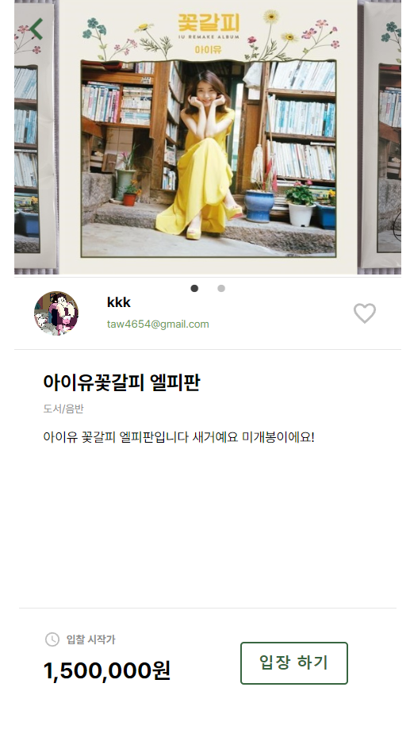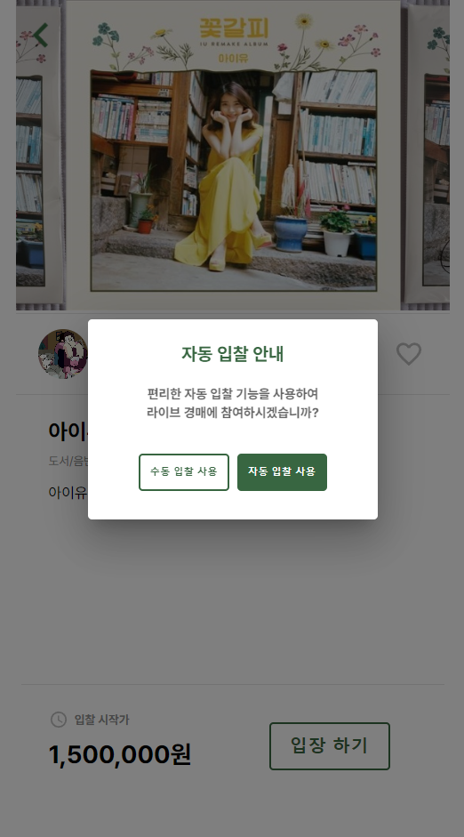

**[4-7] 구매자 –자동 입찰 설정 페이지**

* ‘경매방 입장’ 클릭 시 [4-8] 실시간 경매 진행으로 이동
* ‘취소’ 클릭 시 [4-5] 구매자 – 실시간 경매 입장 페이지의 모달 창으로 이동

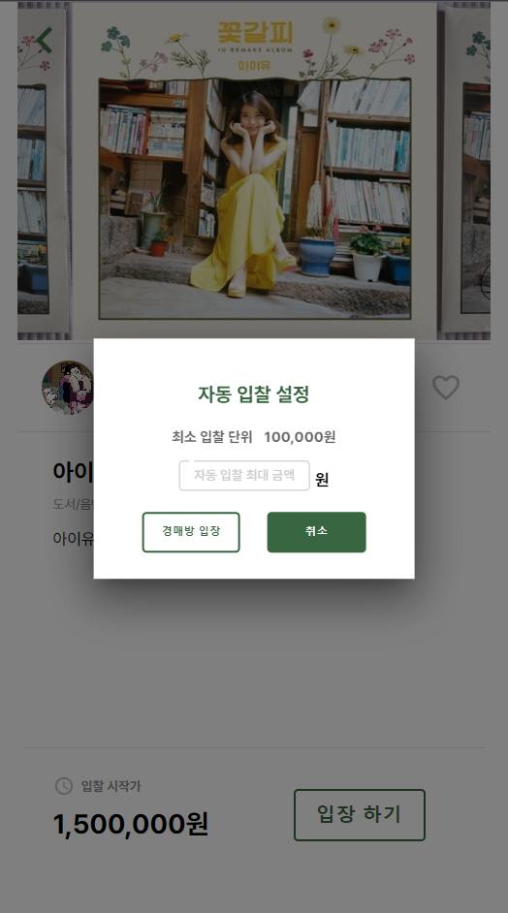

**[4-8] 실시간 경매 진행**

* `뒤로가기` 아이콘 클릭 시, 이전으로 이동
* `마이크` 아이콘 클릭 시, 음소거 기능 on/off
* `카메라` 아이콘 클릭 시, 촬영 화면 전환 on/off
* `다음` 아이콘 클릭 시, [5-1] 구매자 채팅으로 이동

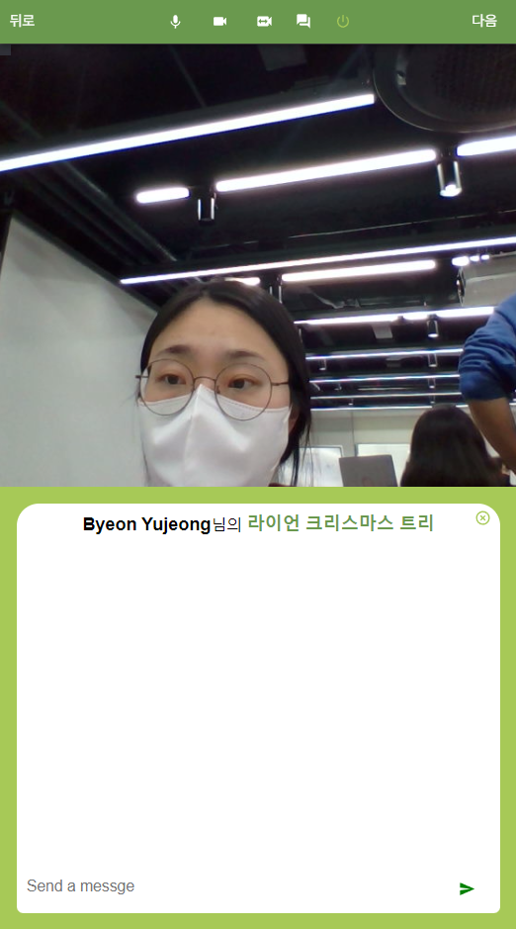

**[4-9] 구매자 – 실시간 경매 진행 페이지 (거래 채팅으로 넘어가기)**

* 화면에는 ‘판매자’ 화면이 나타나고, 채팅으로 판매자와 소통 가능
* `다음`버튼 클릭 시 [5-1] 경매 입찰 진행 방으로 이동

**[경매 진행 방]**

**[5-1] 경매 입찰 진행 방**

* 입찰하기를 통해 최소 단위 기준으로 입찰 가능
* 자동 경매 설정 시 자동적으로 입찰 진행
* 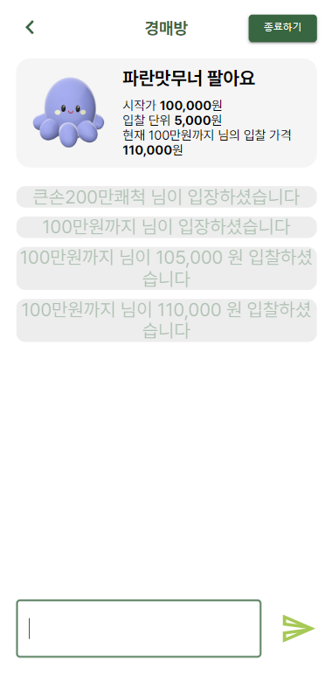판매자가 ‘종료하기’ 클릭 시 경매 종료 후 [5-2] 실시간 채팅 페이지로 이동

**[5-2] 실시간 채팅**

* 판매자와 최종 입찰자가 채팅을 진행하는 페이지
* 판매자만 ‘종료하기’ 버튼 클릭 가능
* ‘종료하기’버튼 클릭 시 [5-3] 경매 완료 후 애니메이션 페이지로 이동

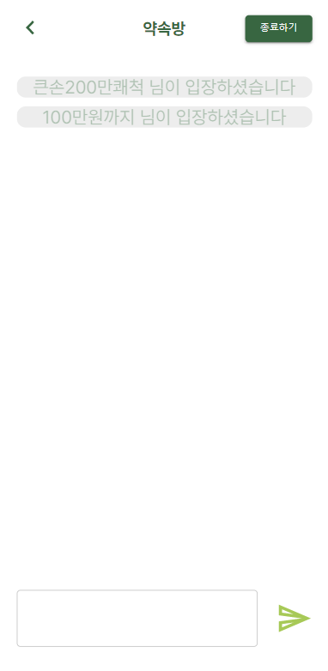

**[5-3] 경매 완료 후 애니메이션**

* 중고거래를 진행함으로서 환경 보호에 동참하였다는 의의의 친환경적인 애니메이션 페이지를 보임.



**[알림]**

**[6-1] 알림 리스트**

* 사용자의 서비스 사용 관련 알림을 리스트 형식으로 보임



**[6-2] 이메일 알림 전송**

* 사용자가 찜해놓은 경매의 시작시간 10분 전 메일 발송

